Муниципальное бюджетное учреждение дополнительного образования «Детская школа искусств №2» города Сарова

Тематический вечер «И жизнь, и слезы, и любовь…»

Разработчик: Панькина Л. И.
Преподаватель ДШИ №2 города Сарова

Аннотация
Проведение мероприятия - это сложный, многоступенчатый, творческий процесс, включающий периоды формирования замысла, накопления информационно-содержательного материала, создания сценария и его воплощения. Данная методическая разработка написана с целью раскрытия опыта проведения мероприятия, посвященного жизни и творчеству А.С.Пушкина. Она может быть полезна педагогическим работникам и работникам в сфере культурно-досуговой деятельности. Методическая разработка подготовлена преподавателем МБУДО ДШИ №2 г. Сарова Панькиной Л.И.

1.Пояснительная записка.
Любую культуру стоит познавать, в первую очередь, через ее литературное наследие. В наше время русская классическая литература не востребована молодежью. Подростки слабо представляют себе, какие писатели относятся к классикам 19-20 веков и поверхностно знают их творчество. Современная молодежь все чаще стремится все делать для себя, а не для окружающих её людей.
Для современного человека актуальные умения – это умение понимать прочитанное, задавать вопросы, размышлять, сравнивать, задумываться о смысле жизни, ставить перед собой благородные цели. Именно этому и учит классика, забытая сегодня, превратившаяся в материал готовых сочинений и ответов.
Очень важно пробуждать интерес учащихся к классическим произведениям через эмоциональное восприятие, через театрализацию и экранизацию. Этому могут способствовать и тематические вечера.
Мероприятие «И жизнь, и слезы, и любовь…» проводилось в зале ДШИ №2 г. Сарова для старшеклассников и жителей города в форме тематического вечера с использованием метода театрализации. В мероприятии принимали участие воспитанники театрального отделения.
Цель мероприятия: Приобщение учащихся к эстетическому и культурному наследию прошлого.
Задачи:
1.Расширение кругозора учащихся.
2.Пробуждение интереса к творчеству А. С. Пушкина.
3.Воспитание чувства гордости, уважения к культурному прошлому России.
4.Развитие познавательного интереса, творческой активности.

2.Методические советы и рекомендации.
На начальном этапе подготовки мероприятия надо правильно распределить обязанности:
1.Назначить ответственных за свет, звук, подготовку презентации, разучивание танцев, песен, инсценировку отрывков.
2.Выбрать ведущих.
3.Распределить роли среди учащихся.
4.Продумать оформление зала, подготовить реквизит и костюмы.
5.Назначить время сводных репетиций.
В качестве материала для инсценировок можно выбрать любую сказку, прозаическое произведение и поэтические отрывки А.С.Пушкина. Это зависит от вашего вкуса и возможностей. В данной работе использованы следующие отрывки из произведений А. С. Пушкина: сказка о царе Салтане, барышня-крестьянка, 19 октября, осень, бесы, узник, сожженное письмо, цыганы, мой первый друг, мой друг бесценный, К ***, деревня, няне.
Чтобы мероприятие получилось ярким и запоминающимся надо привлечь к участию вокалистов, танцоров, театралов. Если нет вокалистов, можно ограничиться фонограммой.
Для подготовки презентации можно использовать рисунки Александра Пушкина, Нади Рушевой и Михаила Жолобова.(см. приложение 1).
Важной составляющей вечера являются костюмы. Они дают огромный заряд к погружению в атмосферу 19 века как участников вечера , так и зрителя. Стилизованный вариант костюмов – белый верх , черный низ. У девочек юбки в пол, у мальчиков шейные платки-банты.
Для инсценировки «Сказки о царе Салтане» понадобятся русские платки, для сцены «Вдохновение» - бумага и перо, для бала - веера.
В сценах «Сказка оцаре Салтане», «Маленький Пушкин» и «Барышня-крестьянка» желательно использовать кубы, которые можно быстро выдвинуть и убрать.
Для проведения вечера потребуется музыкальная и световая аппаратура , проектор, микрофоны.
Музыкальное оформление:
Звук №1 - Ф. Шопен Ноктюрн
Звук №2 - Выстрел
Звук №3 - Ф. Шопен Прелюдия №4
Звук №4 – народная песня «У зари-то, у зореньки»
Звук №5 – народная свадебная песня «Виноград в саду цветет»
Звук №6 – Ф. Шопен скерцо 2 си бемоль минор
Звук №7 – Ф. Шопен Мазурка №4 оп.17
Звук №8 – И.Штраус Вальс
Звук №9 – Ф.Шопен мазурка ля минор №4 оп.67
Звук №10 – сплетни
Звук №11 – выстрел
Звук №12 – Ф. Шопен Ноктюрн

3.Ожидаемые результаты.
1.Повышение уровня любознательности.
2.Формирование мотивации детей и подростков к знакомству с классическими произведениями.
3.Приобретение новых знаний и нового эмоционального опыта.
4.Развитие творческой активности.

4.Ход мероприятия.
Действующие лица:
Пушкин
Современники Пушкина, они же чтецы (1,2,3,4,5,6,7)
Полицейские (2-3 человека)
Саша – маленький Пушкин
Оля, его сестра
Бабушка
Ведущий 1 - Добрый вечер, дорогие гости! Мы рады приветствовать вас в нашем уютном зале! 6 июня 2021 года исполняется 222 года со дня рождения русского поэта и писателя Александра Сергеевича Пушкина. Творчество Пушкина сопровождает нас с раннего детства – в течение всей жизни. Его книги, которые есть практически в каждой российской семье, объединяют людей всех возрастов и национальностей.
Ведущий 2 - Пушкин считается основателем литературного русского языка и символом русской классической литературы. Его произведения, которые переведены почти на все языки мира, получили заслуженное признание не только в нашей стране, но и за рубежом. И наш вечер мы посвящаем жизни и творчеству Александра Сергеевича Пушкина самого выдающегося русского поэта и писателя.
Звук №1. На заднике идут слайды с рисунками Пушкина. (№1 - №22)
Звук №2. Раздается выстрел. Музыка обрывается. Вбегает человек, собирается народ.
Сцена «Дуэль»
1 - Господа, господа, Александр Пушкин смертельно ранен!
2 - Что случилось?
1 - Дуэль!..
3 - Как дуэль? С кем?
4 - Кто тот негодяй, который посмел стрелять?
1 - Убийца поэта - Дантес!
4 - Это тот необразованный барон – красавчик, который откровенно и цинично преследовал жену Пушкина?
1 - Он самый!
5 - Да к тому же Александр Сергеевич получил несколько оскорбительных анонимных писем. Взрыв был неизбежен.
6 - Пушкин сам виноват. Сам искал этой пули.
3 - Да он заядлый дуэлянт!
2 – Да-да. У него в жизни было 29 дуэлей.
5 - Но во время дуэлей Пушкин ни разу не пролил кровь противника.
4 - И в многочисленных поединках не стрелял первым.
7- А здесь Поэт вынужден был защищать свою честь и честь своей семьи.
9 - Где произошла дуэль?
1 - Дуэль состоялась за Чёрной речкой. Условия дуэли были крайне жёсткими: противники стояли в десяти шагах друг от друга. Пушкин подошёл к барьеру и стал целиться. Дантес выстрелил, ещё не доходя до барьера. Пушкин, тяжело раненный, упал в снег…
Звук №3.
Входят Полицейские. Разгоняют толпу.
– Ра-зой-дись! Доступ к телу прекращен. На панихиде могут присутствовать только близкие…Ра-зой-дись!

Ведущий 1 - У гроба Пушкина побывало неслыханное количество людей – называют до 50 тысяч. Прах поэта по приказу царя тайком был перевезен в Святогорский монастырь под Псковом, где предан земле без всяких почестей.
Но Пушкину уже было всё равно: для него началась новая жизнь – жизнь в бессмертии русской культуры.
Ведущий 2 - До 6 лет маленький Саша был полным и неуклюжим ребенком и производил на окружающих отталкивающее впечатление. Саша постоянно все терял, забывал. Это очень сердило строгую, вспыльчивую Надежду Осиповну – мать поэта. Однажды она разгневалась на то, что ребенок все время где-то оставляет носовые платки, велела няне пришпилить платок к его курточке и заставила его так ходить целый день, даже перед гостями.
Ведущий 1 - У маленького Саши в детстве была привычка тереть свои ладони одна о другую. Чтобы отучить его от этой привычки Надежда Осиповна завязывала ему руки назад. И он целый день ходил голодный.
Ведущий 2 - Однажды из-за какого-то пустяка она не разговаривала с сыном целый год! Не удивительно, что при таком положении вещей мальчик развивался замедленно.
Ведущий 1 - Маленького Пушкина воспитывали часто менявшиеся французские гувернеры. А читать и писать на родном языке его научила бабушка Мария Алексеевна Ганнибал, женщина удивительно светлого ума и большой доброты. Когда у бабушки появилось новое имение, она стала вывозить сюда внуков из Москвы.
Ведущий 2 - Сашу привезли в село Захарово в 6 лет. По-русски он не говорил. В ходу был только французский язык. Бабушка запретила говорить в Захарове по-французски, разогнала оттуда иноземных гувернёров, доверив внука только няньке Арине Родионовне и «дядьке» Никите Козлову.
Ведущий 1 - В Захарове с Пушкином произошло чудо. Из толстого, неповоротливого, вечно сопливого ребёнка, производящего впечатление умственно отсталого, за одно лето Саша превратился в шустрого сообразительного шалуна с лучистыми голубыми глазами. И уже с раннего детства он начинает пробовать писать.

Сцена «Маленький Саша»
Саша и сестренка Оля играют в догонялки, запыхавшись, присаживаются.
Оля - Саша, ты не обижаешься на меня?
Саша - За что?
Оля - Ну, за то, что я освистала твою пьеску «Похититель».
Саша – (помолчав, вскакивает и говорит) Оля! Послушай, какие я сочинил стишки.
Скажи, за что же «Похититель»
Освистан был партером?
Увы, за то, что сочинитель
Его похитил у Мольера.
Саша – (касаясь ладошкой Оли) Тебе водить! Догоняй!
Оля и Саша, играют, появляется бабушка.
Саша - Бабушка, бабушка, расскажи нам про дедушку Ибрагима.
Оля - Саша, он прадедушка, а не дедушка.
Саша - Знаю, но ведь все равно он дедушка.
Бабушка - Не спорьте, детки. Устраивайтесь поудобнее…Давным-давно в далёкой африканской стране Абиссиния, в семье знатного князя Ганнибала родился мальчик – Ибрагим. Когда ему исполнилось 8 лет, турецкий султан взял мальчика к себе в Царьград в качестве заложника. Горько плакала мама и родные Ибрагима, когда солдаты тащили его на корабль, но ничего поделать не могли. Лишь сестра мальчика бросилась на его защиту. Звали её Лагань. Она умоляла солдат вернуть ей брата, обещая за это отдать все свои украшения, но солдаты побоялись ослушаться приказа султана. Поняв, что разлуки с любимым братом не избежать, Лагань в отчаянии бросилась в море и до тех пор плыла за кораблем, увозившим Ибрагима, пока, обессилев, не утонула в волнах.
Рассказ бабушки сопровождается показом слайдов.(№23 - №28)

Ведущий 1 - Александр Сергеевич с гордостью относился к своей родословной, как по линии отца, так и по линии матери. Но самой близкой сердцу Пушкина стала его няня Арина Родионовна, простая крепостная женщина. Сколько раз спасала Арина Родионовна маленького Сашу от гнева матери, украдкой совала ему в руку пряник, утешала его в детских обидах и горестях – заменяла ему мать. Няня знала много старинных сказаний, умела сказывать удивительные сказки, пела русские народные песни. Пушкин называл ее "мамушкой", относился к ней с теплотой и заботой.
Ведущий 2 - Долгие годы Александр Сергеевич был в разлуке с няней, и когда они, наконец, встретились, радости не было конца. Увиделись они в селе Михайловском, куда царь сослал поэта за вольнодумные стихи. Два года прожил Пушкин в Михайловском, и каждый вечер, как в детстве, он проводил с няней. Вот что писал поэт в те годы друзьям и брату. «…Она единственная моя подруга – и с нею только мне не скучно… до обеда пишу записки, обедаю поздно; после обеда езжу верхом, вечером слушаю сказки… Что за прелесть эти сказки! Каждая есть поэма!».

Сказка о царе Салтане – отрывок
Действующие лица: три сестры, царь, рассказчик.
В качестве декораций и реквизита используются русские платки. Хор девушек исполняет народную песню «У зари-то у зореньки…». Они раскрывают перед собой платки и создают имитацию светлицы.
Звук 4.
Три девицы под окном
Пряли поздно вечерком.
"Кабы я была царица,-
Говорит одна девица,-
То на весь крещеный мир
Приготовила б я пир".
- "Кабы я была царица,-
Говорит ее сестрица,-
То на весь бы мир одна
Наткала я полотна".
- "Кабы я была царица,-
Третья молвила сестрица,-
Я б для батюшки-царя
Родила богатыря".
Только вымолвить успела,
Дверь тихонько заскрипела,
И в светлицу входит царь,
Стороны той государь.
Во все время разговора
Он стоял позадь забора;
Речь последней по всему
Полюбилася ему.
"Здравствуй, красная девица,-
Говорит он,- будь царица
И роди богатыря
Мне к исходу сентября.
Вы ж, голубушки-сестрицы,
Выбирайтесь из светлицы.
Поезжайте вслед за мной,
Вслед за мной и за сестрой:
Будь одна из вас ткачиха,
А другая повариха".
В сени вышел царь-отец.
Все пустились во дворец.
Царь недолго собирался:
В тот же вечер обвенчался.
Инсценировка заканчивается свадебным хороводом под песню «Виноград в саду цветет».
Звук №5.

Ведущий 1 - Находясь в разлуке с поэтом, няня писала Александру письма, полные любви и ожидания. «Любезный мой друг Александр Сергеевич, я получила Ваше письмо и деньги, которые Вы мне прислали. За Ваши милости я Вам всем сердцем благодарна. Вы у меня беспрестанно в сердце и на уме… Приезжайте, мой ангел, к нам в Михайловское, всех лошадей на дорогу выставлю…» И, когда поэт жил вдалеке от няни, он скучал по ней и посвящал ей свои стихотворения.

Пушкин стих. Няне исполняет Чтец
Подруга дней моих суровых
Голубка дряхлая моя!
Одна в глуши лесов сосновых
Давно, давно ты ждешь меня.
Ты под окном своей светлицы
Горюешь, будто на часах,
И медлят поминутно спицы
В твоих наморщенных руках.
Глядишь в забытые вороты
На черный отдаленный путь;
Тоска, предчувствия, заботы
Теснят твою всечасно грудь.

Ведущий 2 - Когда Александру исполнилось 12 лет, он становится учащимся привилегированного Царскосельского лицея. Александр никогда не имел выдающихся успехов в математике и других точных науках. Его интересовали только словесность, литература и французский язык. При выпуске из лицея он оказался на 26 месте из 29-ти выпускников по успеваемости. Здесь в лицее главное было лицейский дух, лицейское братство. Здесь Пушкин обрёл самых близких друзей. Они часто собирались вместе и читали стихи друг другу.

Поэтическо-пластическая композиция «Вдохновение»
На сцену выходит Пушкин и два друга, они хором читают.
Друзья мои, прекрасен наш союз!
Он, как душа, неразделим и вечен
Неколебим, свободен и беспечен,
Срастался он под сенью дружных муз.
Куда бы нас ни бросила судьбина,
И счастие куда б ни повело,
Все те же мы: нам целый мир чужбина;
Отечество нам Царское Село.
Собирается народ.
1 - Уже первыми публикациями Александр делает себе имя.
2 - К нему в лицей заезжают известные литераторы, чтобы познакомиться с юным дарованием. Жуковский и сам Державин пророчат ему великое будущее.
3 - После окончания лицея Пушкин с головой окунается в праздную светскую жизнь: посещает балы, дружеские пирушки.
4 - Это не так!
5 - Его преследует царское правительство. Его отправляют в ссылку за вольнолюбивые стихи.
6 - Южная ссылка Пушкина - цепь сплошных развлечений и удовольствий.
1- Неправда! Он серьезно размышляет над своей поэтической судьбой и судьбой России.
4 - Ага. Бесконечно влюбляется и разочаровывается.
7 - Пушкин много пишет. Работая, он находится в состоянии необычайного нервного напряжения.
Пушкин - И забываю мир — и в сладкой тишине
Я сладко усыплен моим воображеньем,
И пробуждается поэзия во мне:
Душа стесняется лирическим волненьем,
Трепещет и звучит, и ищет, как во сне,
И злиться, наконец, свободным проявленьем —
И тут ко мне идет незримый рой гостей,
Знакомцы давние, плоды мечты моей.
И мысли в голове волнуются в отваге,
И рифмы легкие навстречу им бегут,
И пальцы просятся к перу, перо к бумаге
Минута — и стихи свободно потекут…
Пушкин начинает записывать пером стихотворные строчки, которые возникают в его воображении. Группа чтецов озвучивает их
1 - Мчатся тучи, вьются тучи;
Невидимкою луна
Освещает снег летучий;
Мутно небо, ночь мутна.
Еду, еду в чистом поле;
Колокольчик дин-дин-дин...
Страшно, страшно поневоле
Средь неведомых равнин!

2 - Мы вольные птицы; пора, брат, пора!

Туда, где за тучей белеет гора,

Туда, где синеют морские края,

Туда, где гуляем лишь ветер… да я!..»

3 - Прощай. письмо любви! Прощай: она велела…

Как долго медлил я! как долго не хотела

Рука предать огню все радости мои!

Но полно, час настал. Гори, письмо любви!

4 - Цыганы шумною толпой
По Бессарабии кочуют.
Они сегодня над рекой
В шатрах изодранных ночуют.
5 - Но счастья нет и между вами,
Природы бедные сыны!
И под избранными шатрами
Живут мучительные сны,

6 - Мой первый друг, мой друг бесценный!
И я судьбу благословил,
Когда мой двор уединённый,
Печальным снегом занесённый,
Твой колокольчик огласил.

7 - Роняет лес багряный свой убор,
Сребрит мороз увянувшее поле,
Проглянет день как будто поневоле
И скроется за край окружных гор…
Звук №6.
Дальше на фоне музыки идут фантазии-пантомимы на тему сказок. Все это перемежается с вдохновленной работой поэтической мысли автора.
Пушкин - Душе настало пробужденье:
И вот опять явилась ты,
Как мимолетное виденье,
Как гений чистой красоты.
И сердце бьется в упоенье,
И для него воскресли вновь
И божество, и вдохновенье,
И жизнь, и слезы, и любовь.
Входит слуга.
Слуга - Александр Сергеевич, генерал Инзов приглашает Вас на обед!
Пушкин - Вон, отсюда! Не смейте меня беспокоить, когда я пишу!
Пушкин в гневе разбрасывает бумагу и разгоняет всех.

Ведущий 1 - Если Пушкин работал, то никто из прислуги не решался переступить порог.
К Александру Сергеевичу с 7 лет был приставлен дядька - крепостной Никита Козлов. Никита был грамотный, острый на язык балагур, он увлекался игрой на балалайке и гитаре, сочинял стихи и сказки. В детстве он заставлял своего «Сашку» лазать на колокольню Ивана Великого, показывал кремлевские древности и святыни. Между Пушкиным и Никитой Козловым отношения были дружеские и доверительные. Свои крамольные стихи Пушкин отдавал на сохранение верному своему дядьке.
Чтец - Не видя слез, не внемля стона,
На пагубу людей избранное судьбой,
Здесь барство дикое, без чувства, без закона,
Присвоило себе насильственной лозой
И труд, и собственность, и время земледельца.
Склонясь на чуждый плуг, покорствуя бичам,
Здесь рабство тощее влачится по браздам
Неумолимого владельца.

Ведущий 2 - Когда до губернатора столицы дошли слухи о вольнолюбивых стихах Пушкина, политический сыщик Фогель пытался подкупить Козлова, чтобы тот дал ему прочесть рукописи Александра Сергеевича, но верный слуга отказал ему в этом. В Петербурге в одном доме с Пушкиным жил его лицейский товарищ, барон Модест Корф. Однажды Корф ни за что ни про что побил слугу Никиту Козлова. Дядька прибежал жаловаться Пушкину. Пушкин, не долго думая, вызвал Корфа на дуэль, на что Корф ответил: «Я не принимаю вашего вызова из-за такой безделицы…» На том и покончили. В дядьке своем Пушкин видел настоящего русского человека, услужливого, но без раболепства, чувствующего свое достоинство, самобытного, смышленого. Никита Козлов горячо любил Пушкина и был поклонником его таланта.

Отрывок из повести «Барышня-крестьянка»
Звук №7 Лиза с нетерпением поджидает Настю
Настя - Барышня!.. Ну, Лизавета Григорьевна, видела молодого Берестова; нагляделась довольно.
Лиза - Расскажи, расскажи по порядку.
Настя - Извольте-с: пошли мы...
Лиза - Хорошо, знаю. Ну, потом?
Настя - Вот пришли мы к самому обеду. Комната была полна народу. Были колбинские, захарьевские...
Лиза - Ну! А Берестов? Ах... как ты наскучила с вечными своими подробностями!
Настя - Да как вы нетерпеливы! Ну вот вышли мы из-за стола, и пошли в сад играть в горелки, а молодой барин тут и явился.
Лиза - Ну что ж! Правда ли, он так хорош собой?
Настя - Удивительно хорош, красавец. Стройный, высокий, румянец во всю щёку.
Лиза - А я думала, что лицо у него бледное... что ж? Печален, задумчив? Настя. Что вы! Да я такого бешеного сроду не видала. Да ещё что выдумал! Поймает и ну целовать!
Лиза - Воля твоя... Ты врешь.
Настя - Воля ваша, не вру.
Лиза - Это удивительно! А что в доме про него слышно?
Настя - Барин, сказывают, прекрасный: такой добрый, такой весёлый.
Лиза - Как бы мне хотелось его видеть!
Настя - Что ж тут мудрёного? Тугилово от нас недалеко: пойди-и те погулять в ту сторону. Вы, верно, встретите его.
Лиза - Да нет, нехорошо. Он может подумать, что я за ним гоняюсь. К тому же,, отцы наши в ссоре. Знаешь ли что?Наряжусь я крестьянкой!
Настя - И в самом деле, наденьте толстую рубаху, сарафан, да и ступайте смело в Тугилово, Берестов уж вас не прозевает.
Лиза - Какая славная выдумка. Ах, Настя, милая Настя! А по-здешнему я говорить умею прекрасно. Благадарствуйте барин! Доброго здоровьичка! Вот те крест, святая пятница! Девушки со смехом убегают.

Ведущий 1 - Нередко вдохновение и творческую энергию в душе Поэта пробуждала любовь. Пушкин часто влюблялся, но особое место в жизни поэта заняла Наталья Николаевна Гончарова. Он увидел ее на балу, когда ей едва исполнилось 16.

Ведущий 2 - Наталья Николаевна Гончарова была необыкновенной красавицей. Но главную прелесть Наташи составляло отсутствие всякого притворства и естественность. Всё в ней было безупречно, без фальши. Пушкин просит руки Натальи Николаевны. Она не сразу ответила на чувства поэта.

Бал.

Звук №8. Собираются гости. Пушкин приглашает Наталью Николаевну на танец.

Пушкин – ( выводит Наталью Николаевну на авансцену) Я женат – и счастлив. Одно желание моё, чтоб ничего в жизни моей не изменилось, – лучшего не дождусь. Это состояние для меня так ново, что, кажется, я переродился.

Звук №9. Гости танцуют танец-листопад. Пушкин читает жене стихи.
Унылая пора! Очей очарованье!
Приятна мне твоя прощальная краса —
Люблю я пышное природы увяданье,
В багрец и в золото одетые леса,
В их сенях ветра шум и свежее дыханье,
И мглой волнистою покрыты небеса,
И редкий солнца луч, и первые морозы,
И отдаленные седой зимы угрозы.
Звук №10. Гости начинают между собой шушукаться и сплетничать. Они разводят в разные стороны Александра Сергеевича и Наталью Николаевну, а в это время в записи идет текст:
«Смотрите! Пушкин! Его Сочинения совершенно бездарны. В них нет ни одной высокой мысли, ни одного возвышенного чувства, ни одной полезной истины . Смотрите, смотрите! Это его супруга! Говорят, она ответила взаимностью Дантесу! Теперь Пушкин рогоносец? … рогоносец…»
Звук № 11. Раздается выстрел и тишина… Выходят чтецы.

Стихотворение А. Дементьева
А мне приснился сон,
Что Пушкин был спасён
Сергеем Соболевским…
Его любимый друг
С достоинством и блеском
Дуэль расстроил вдруг.
Дуэль не состоялась
Остались боль да ярость
Да шум великосветский,
Что так ему постыл…
К несчастью, Соболевский
В тот год в Европах жил.
А мне приснился сон,
Что Пушкин был спасён.
Всё было очень просто:
У Троицкого моста
Он встретил Натали.
Их экипажи встали.
Она была в вуали –
В серебряной пыли.
Он вышел поклониться,
Сказать — пускай не ждут.
Могло всё измениться
За несколько минут.
К несчастью, Натали
Была так близорука,
Что, не узнав супруга,
Растаяла вдали.
А мне приснился сон,
Что Пушкин был спасён…
Под дуло пистолета,
Не опуская глаз,
Шагнул вперёд Данзас
И заслонил поэта.
И слышал только лес,
Что говорил он другу…
И опускает руку
Несбывшийся Дантес.
К несчастью, пленник чести
Так поступить не смел.
Остался он на месте,
И выстрел прогремел.
А мне приснился сон,
Что Пушкин был спасён…
Звук №1. Затемнение
Слайд №29

Ведущий 1 – Наш вечер подошел к концу. Пришла пора расставаться. И пусть каждый из вас унесет в своем сердце память о великом русском человеке – Александре Сергеевиче Пушкине. Спасибо за внимание! До новых встреч!

Литература.
1.Воробьева И.В., Верховская Н.П. Стихи сочиняю! : рассказы о детстве Пушкина. - Москва : Советская Россия, 1976. – 51с.
2.Дементьев А.Д. Стихотворения.- Москва: Эксмо, 2014. – 560 с.
3.Овчинникова С. А.С.Пушкин: детские годы // Дошкольное воспитание. - 1998. - №6 – С.118.
4.Пушкин А.С. Сочинения в трех томах.- Москва: Художественная литература, 1986.
Приложение №1

Слайд №1
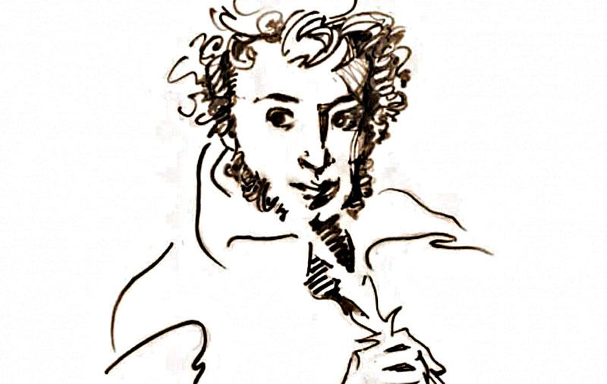

Слайд №2

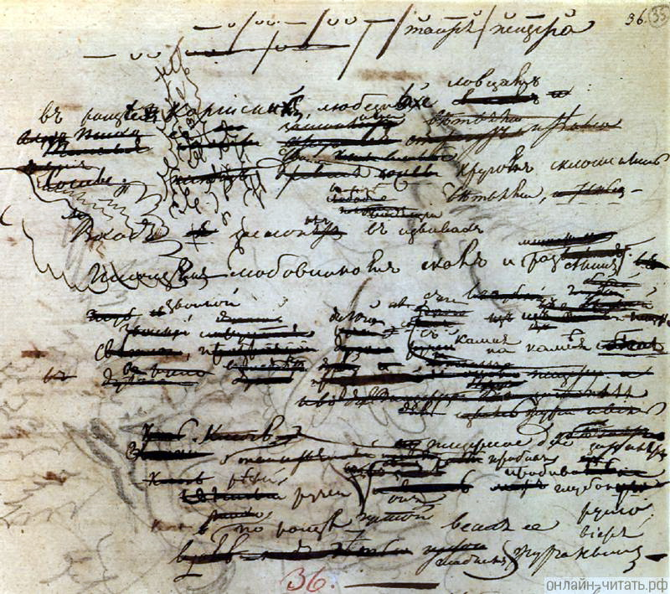

Слайд №3

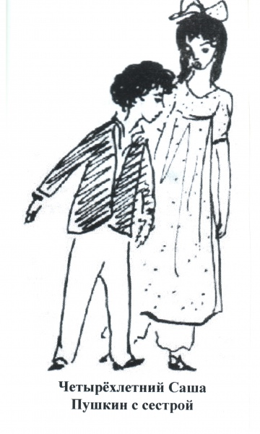

Слайд №4
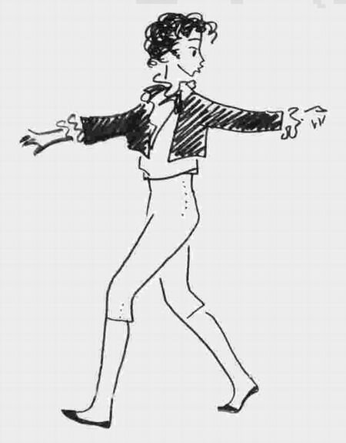
Слайд №5

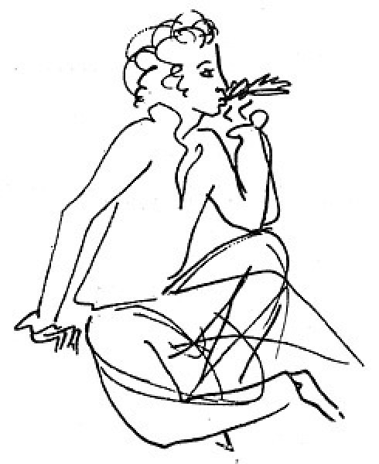

Слайд №6

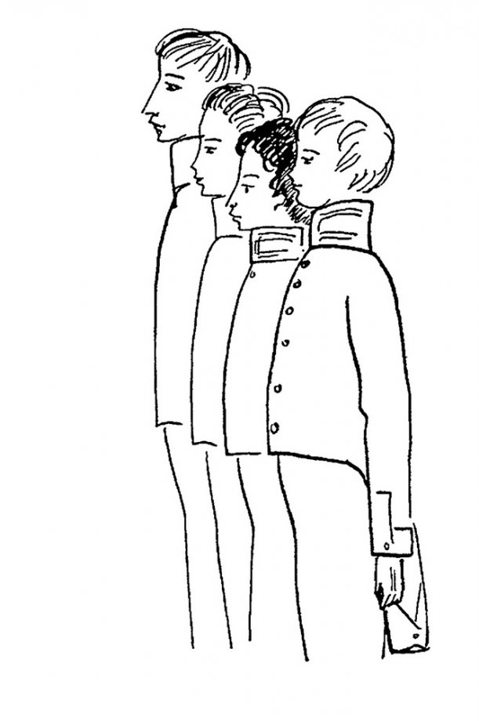

Слайд №7

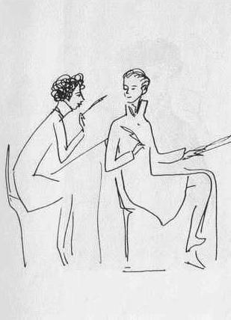

Слайд №8
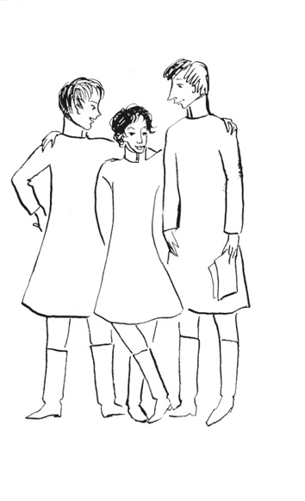
Слайд №9

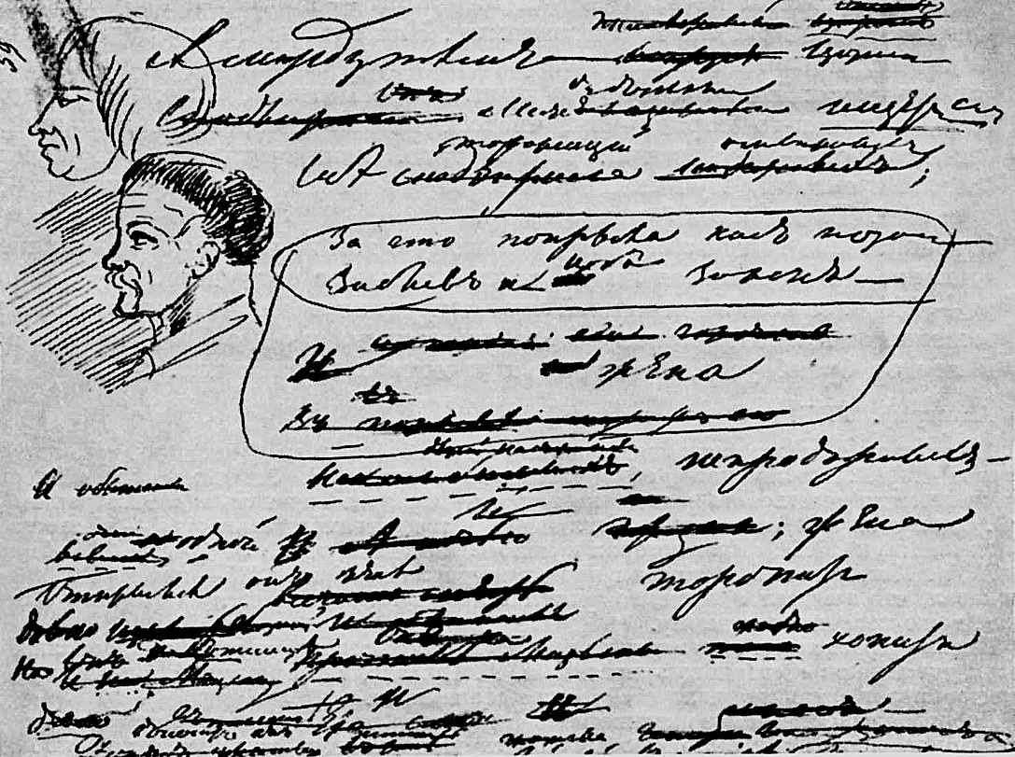

Слайд №10

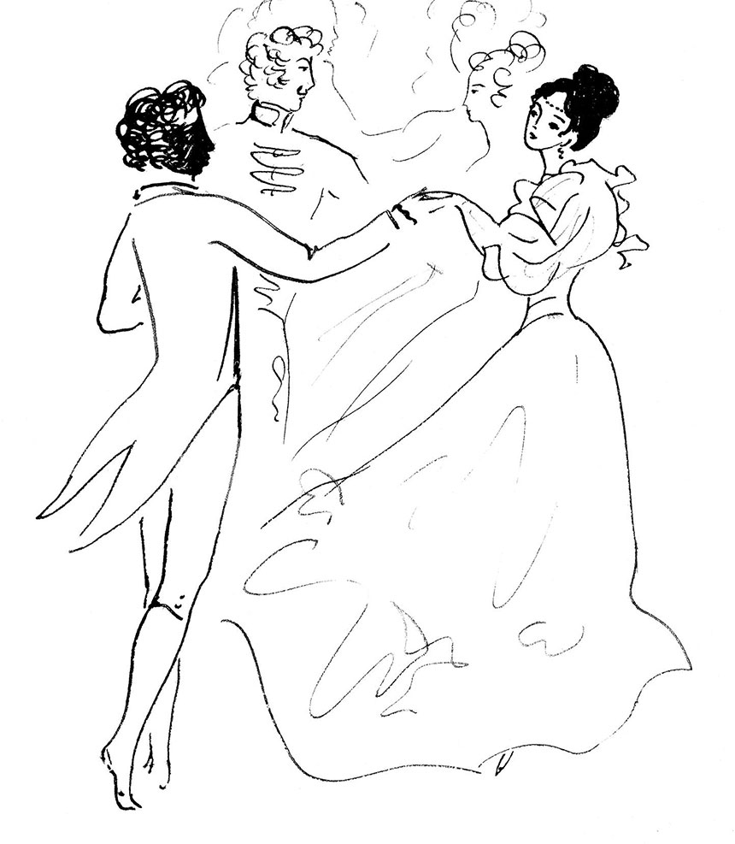

Слайд №11
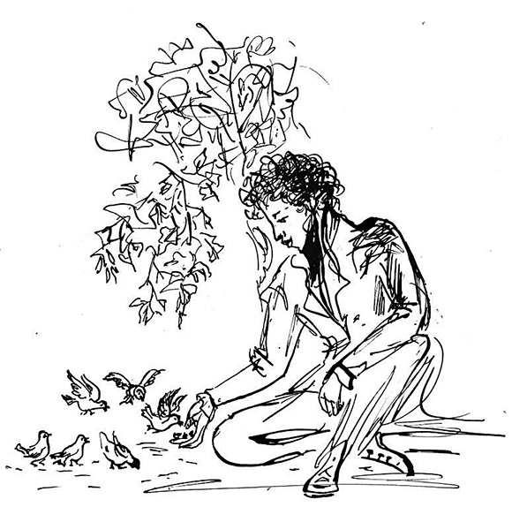

Слайд №12

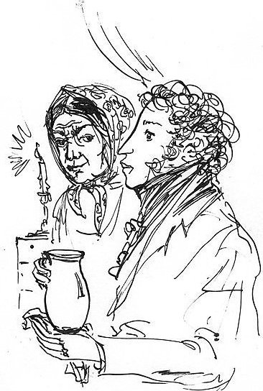
Слайд №13

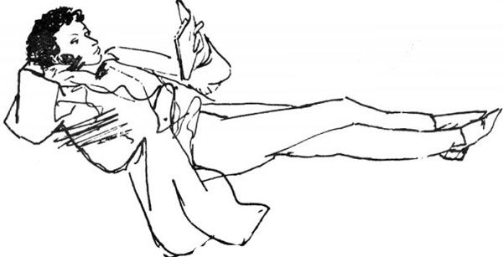

Слайд №14

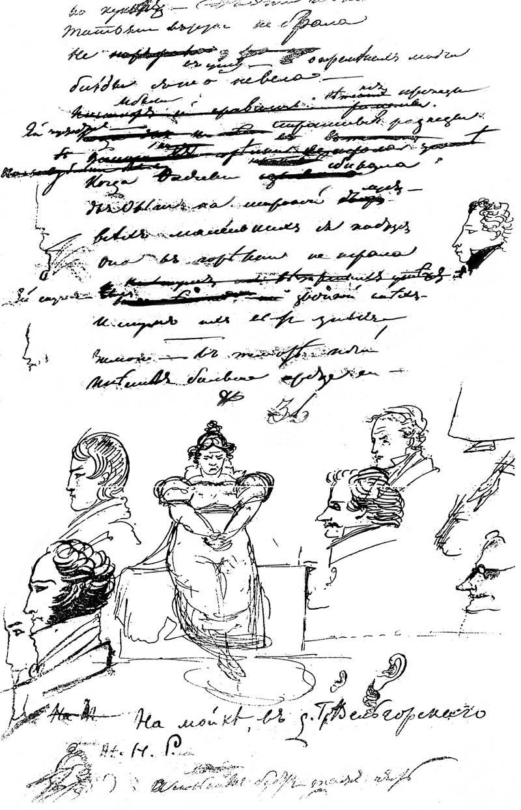

Слайд №15

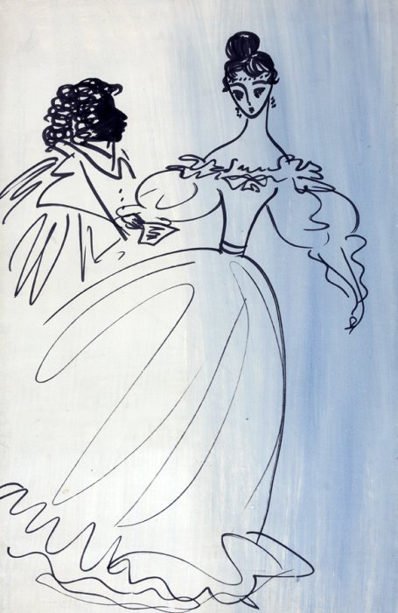

Слайд №16

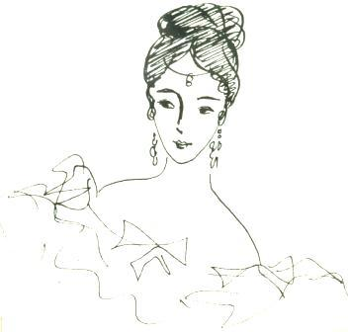

Слайд №17

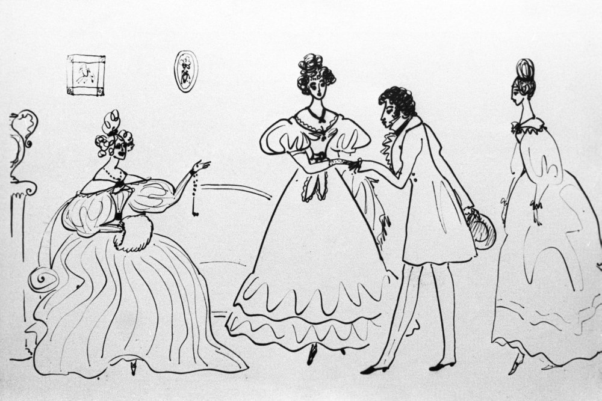

Слайд №18

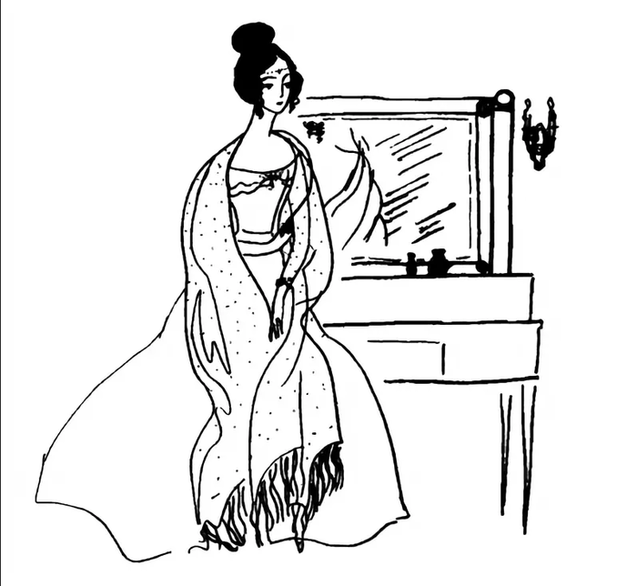
Слайд №19
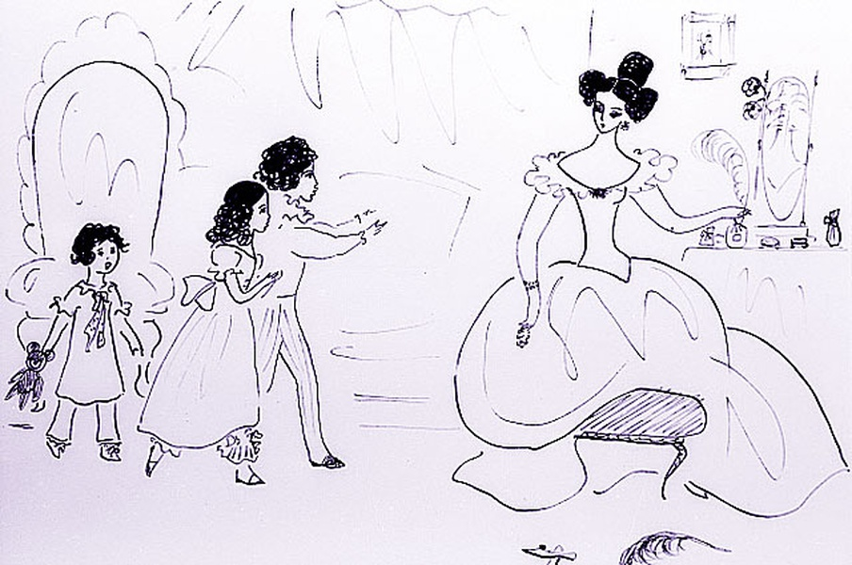

Слайд №20

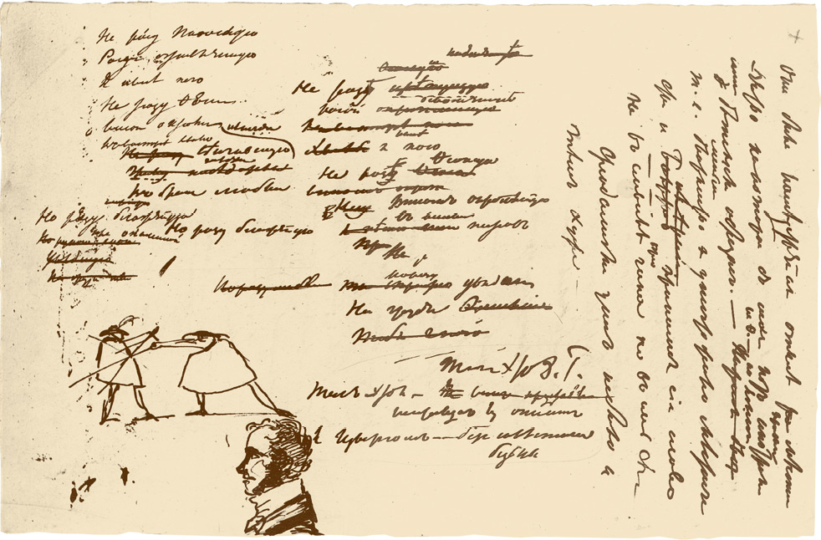

Слайд №21

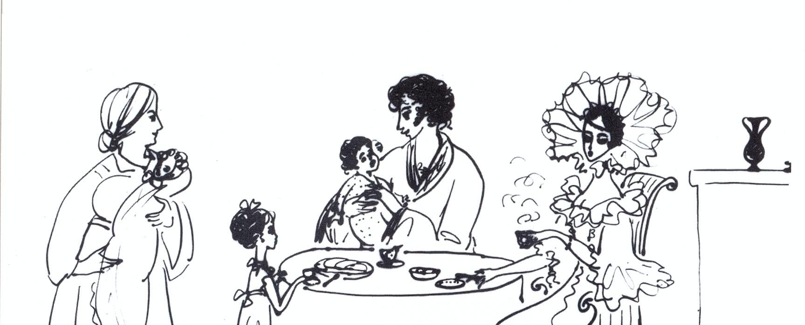

Слайд №22

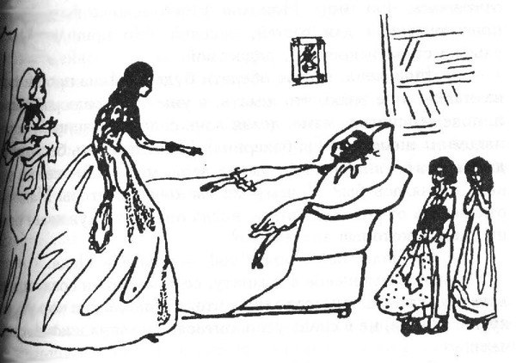

Слайд №23
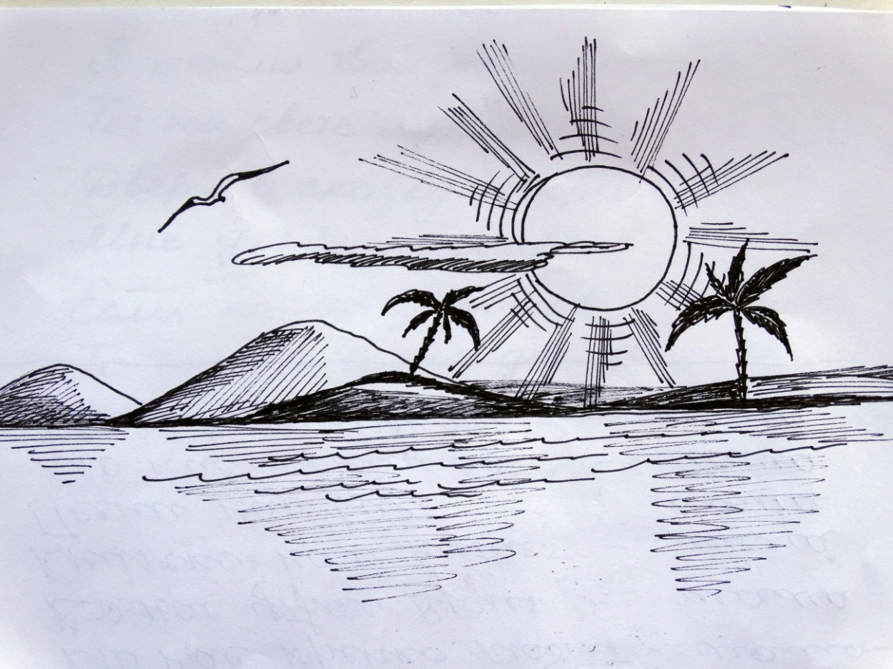

Слайд №24
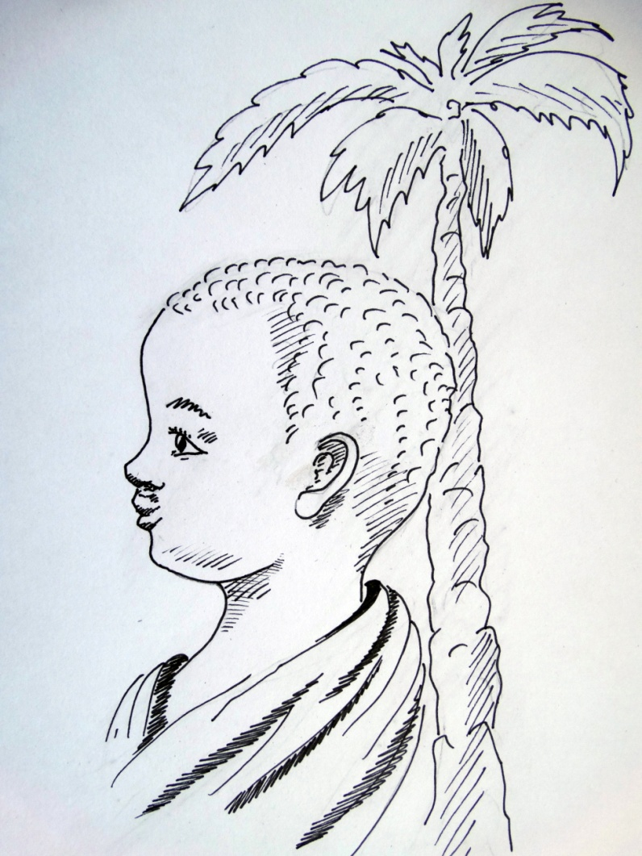
Слайд №25

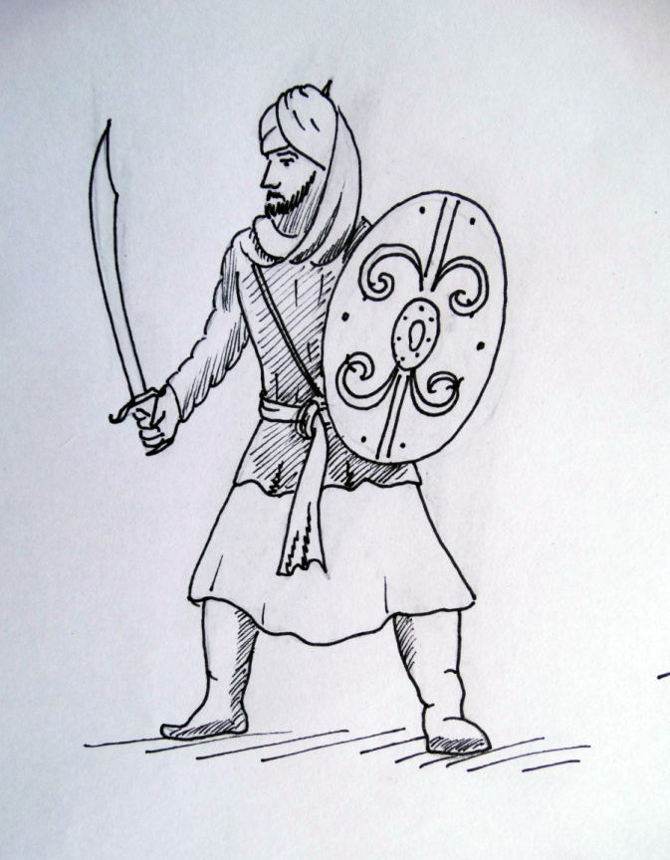

Слайд №26

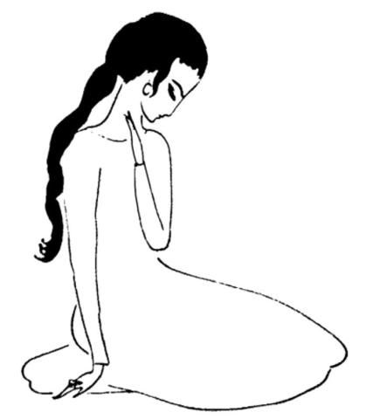

Слайд №27

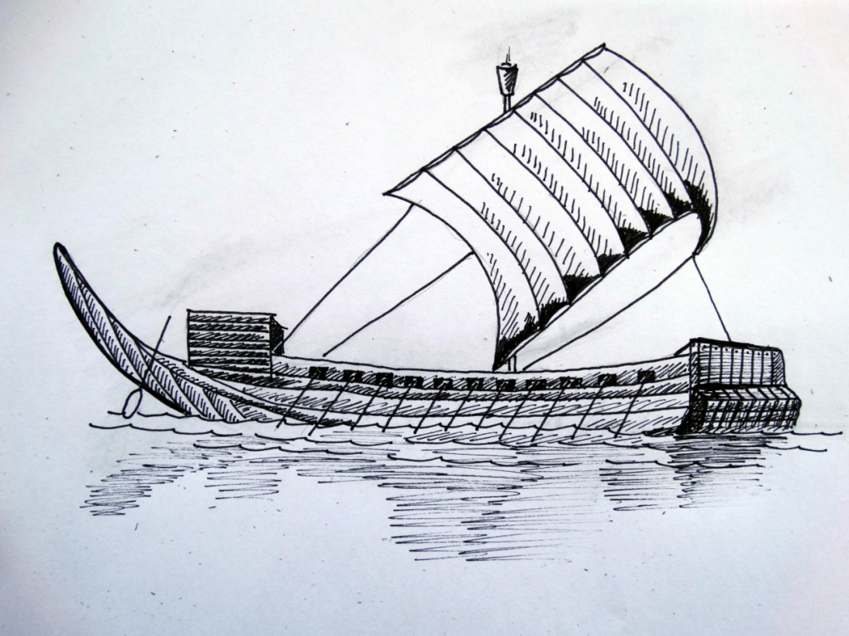

Слайд №28

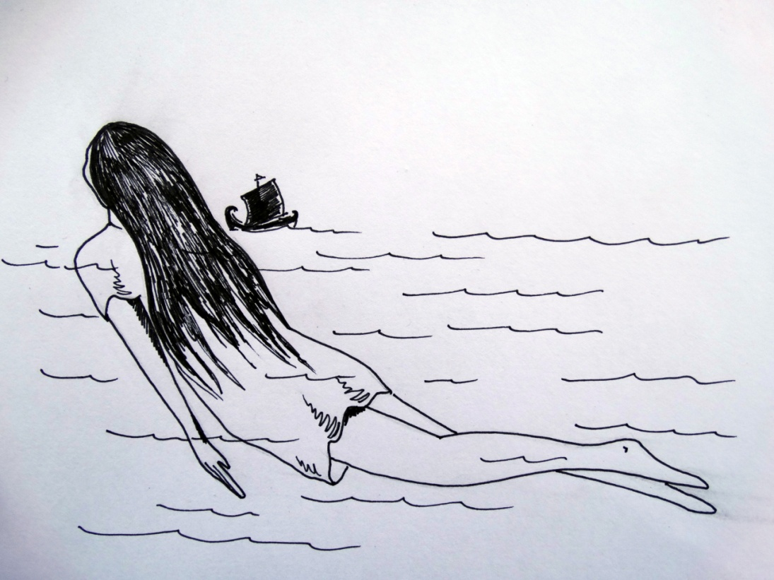

Слайд №29
